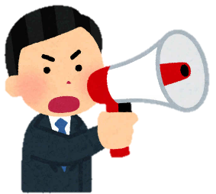
は
ハラスメントを許しません！！
(事業所名)

職場におけるハラスメントは、従業員の尊厳を傷つけるとともに、従業員が能力を発揮できず、職場環境も悪化し、会社にとっても業務の遂行を阻害し社会的評価に影響を与える問題です。
わが社では下記のハラスメントを許しません！！
職場において行われる、意に反する性的な言動に対する従業員の対応により
その従業員が労働条件について不利益を受けたり、性的な言動により就業環境
が害されること

セクシュアルハラスメント

■ 性的な冗談、からかいや質問 ■ 身体への不必要な接触 ■ 交際、性的な関係の強要
■ 性的な言動を拒否した社員を辞めさせる 等 ※異性に対する行為だけでなく同性への行為も対象となります。

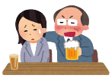

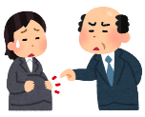
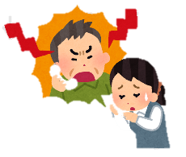
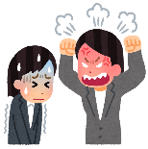

すぐに近くの上司に
相談して下さい！
相談窓口：部署名
担当（氏名） メール
顧客、取引先の相手方、施設利用者その他事業主の行う事業に関係を有するものが行う
社会通念上許容される範囲を超えた言動により、従業員の就業環境が害されること
ハラスメントをしたことが確認された場合には就業規則に基づき、懲戒処分の対象となることがあります。
行為の具体的態様（時間、場所、内容、程度）、当事者同士の関係や被害の程度・心情等を総合的に判断して処分を決定します。
妊娠している方や育児休業・介護休業等を利用する方へ・・・
休業等の制度利用のためには、業務配分の見直し等が必要な場合があります。制度の利用をためらう必要はありませんが、早めに上司等に相談して下さい。また、気持ちよく制度を利用するためにも、日頃から業務に携わる社員とのコミュニケーションを図ることを大切にしましょう。
カスタマーハラスメント

■ 身体的、精神的な攻撃 ■ 威圧的、継続的、執拗な言動 ■ 拘束的な行動 等
暴言や不当な要求には毅然とした態度で対応し、労働者を保護します。
状況に応じて弁護士への相談、警察への通報を行う等厳正に対処します。
妊娠・出産・育児休業等に関するハラスメント
職場において行われる上司・同僚からの言動により、従業員が妊娠等した場合、あるいは育児・介護休業等を利用
（又は利用しようと）した場合に、その従業員の就業環境を害すること

■ 妊娠・出産・育児・介護に関する制度を利用することを阻害する言動や利用したことによる嫌がらせ
■ 妊娠、出産をしたことによる解雇その他不利益取扱いを示唆する行為 等

★ 従業員とは、正社員、契約社員、パート、アルバイト、派遣社員等、当社で働いているすべての従業員です。
★ 当社は取引の相手方や契約交渉中のフリーランスの方にも、上記のハラスメント行為を許しません。
★ 育児・介護休業等に関するハラスメントを除き、インターンシップや求職者も対象です。
◆ 一人で悩まず、早めに相談して下さい。フリーランスの方からの相談もお受けします。
◆ 相談には公平に、相談者だけでなく行為者等についてもプライバシーを守って対応します。
◆ 必要に応じて関係者から事実関係を確認し、再発防止対策を講じるなど適切に対応します。
◆ 相談者、事実関係の確認等に協力した方に対し、不利益な取り扱いは行いません。
職場内での優越的な関係を背景とした言動であって、業務上必要かつ相当な範囲を
超えたものにより、従業員の就業環境が害されること
パワーハラスメント

■ 無視などの人間関係からの切り離し ■ 身体的、精神的な攻撃 ■ 過大な要求、過小な要求 等

